УПРАВЛЕНИЕ

ОБРАЗОВАНИЯ АДМИНИСТРАЦИИ

СЕРГИЕВО-ПОСАДСКОГО ГОРОДСКОГО ОКРУГА

МОСКОВСКОЙ ОБЛАСТИ

МУНИЦИПАЛЬНОЕ БЮДЖЕТНОЕ ДОШКОЛЬНОЕ

ОБРАЗОВАТЕЛЬНОЕ УЧРЕЖДЕНИЕ
«ДЕТСКИЙ САД КОМБИНИРОВАННОГО ВИДА № 60
141370,г.Хотьково, ул.Дачная, 1
тел.(8496) 543-00-90.

ПРОЕКТ
«СИДИМ ДОМА»
Дистанционная работа с родителями и с детьми
Старшая группа

Разработали и провели воспитатели
Булахова О.С.
Щепанская О.М.

2020г

Продолжительность проекта:среднесрочный

Тип проекта: познавательно - творческий.

Участники проекта: дети старшей группы, воспитатели, родители.

Актуальность проекта: Сейчас, во время карантина и самоизоляции, многие родители остались дома с детьми на продолжительное время. Возникает вопрос: «Как организовать деятельность ребенка в течение дня?» Прежде всего, взрослые должны организовать свой день так, чтобы как можно меньше распорядок дня ребенка дома отличался от распорядка дня в детском дошкольном учреждении. Ведь карантин закончится, и дети вернутся к привычной размеренной жизни в детском саду. И лучше, чтобы малышу не пришлось заново к нему привыкать. Родителям нужно понимать, что изменилось только место пребывания большей части дня ребенка, а его деятельность должна и впредь быть такой, как и была (по возможности, или немного изменена). Важно, чтобы у ребенка были четкие ожидания по поводу того, что будет происходить в течение дня — когда будет время для игр, чтения и отдыха.

Цель проекта: Правильно организовать взаимодействие с родителями, используя в работе ИКТ. Вооружить родителей разнообразными практическими и теоретическими знаниями и умениями, которые могут им понадобиться в процессе воспитания детей и формирования представлений детей о здоровье.

Задачи: Повышать грамотность родителей в вопросах организации игровой деятельности дошкольников. Организовывать мероприятия по вовлечению родителей в деятельность детского сада, как полноправных участников образовательного процесса. Обеспечить взаимосвязь с другими видами деятельности: изобразительной, музыкальной, художественной литературой, конструированием. Развитие у детей интереса к различным видам игр.
Обоснование проекта:
Многие родители находятся в сети ежедневно. Так почему бы с помощью сети Интернет не организовать общение с родителями. Ведь очень часто перед родителями встают трудные вопросы, которые разрешить в одиночку очень сложно, а с помощью современных сетевых сервисов они могут получить помощь от воспитателей, педагогов по интересующим вопросам. В настоящее время у многих родителей нет достаточного количества времени для общения с педагогами или узкими специалистами, поэтому в нашей группе есть персональная страничка. Ее создание позволяет родителям увидеть фотографии различной деятельности детей, получить виртуальную консультацию по интересующему вопросу, повторить с детьми знакомые песенки, просмотреть фрагменты режимных процессов и даже обменяться мнением и поделиться своим опытом в той или иной области.

Предполагаемые результы:
Развитие сотрудничества между педагогами и родителями посредством общения на страницах группы; Педагогическое просвещение родителей полезные ссылки, статьи, новости, объявления; Своевременное информирование и непосредственный обмен видео-фотоматериалами в мобильном приложении WhatsApp.

Консультация «Готовим еду вместе с детьми»

Совсем недавно, при беседе с родителями о традициях семьи, о совместном приготовлении праздничного (а их в последнее время достаточно) обеда или ужина, услышали такую фразу: «Нееее, лучше я сама».
Приготовление пищи вместе с ребёнком способствует его когнитивному развитию. Помогая маме на кухне, ребёнок получает важные для жизни навыки, учится ответственности и самостоятельности.
Хочу рассказать, как превратить совместное кулинарное творчество в минуты радости.
Готовка еды – это совместное занятие, к которому проще всего привлечь детей любого возраста. И не только научить их ценным навыкам, которые пригодятся в жизни, но и пообщаться, и дать ребенку почувствовать, что он – часть семьи, что он помог и сделал важное дело.
Возня на кухне – просто роскошное поле, чтобы научить ребенка новому, а заодно приготовить еду для семейства. В общем, и волки сыты, и овцы счастливы. Но нужно помнить, что готовка с детьми – это настоящая дзенская практика для родителей, которая развивает терпимость и философское отношение к жизни. Ребенок на кухне обеспечивает повышенную нервозатратность для мамы или папы. Ведь во время готовки мы просто вынуждены пристально следить за чадом (у него в руках нож! За спиной горячая плита! Он может ровным слоем рассыпать салат по полу кухни!) Мы должны постоянно поправлять детку, если он что-то делает не так, показывать, учить, и делать все это доброжелательно. Так что для совместных кухонных приключений просто необходим особый родительский ресурс: хорошее настроение и запас сил. Если вы этим не располагаете, то лучше честно сказать себе, что именно сегодня я все сделаю сама – легко и быстро (заодно отдохну в одиночестве на кухне).
Многие взрослые не любят и не умеют готовить, потому что их в детстве родители выгоняли из кухни и все делали сами. Но когда вы полны желания вместе соорудить что-нибудь эдакое, то незаметным образом малыш учится у вас целому списку вещей.
Незаметная польза
Важные бытовые навыки: правильно держать нож и резать продукты – на кубики, соломку или пластики, пользоваться теркой, аккуратно размешивать тесто или салат; отмерять продукты ложками и мерным стаканом, убирать за собой использованные инструменты на место и поддерживать порядок во время готовки, пользоваться плитой и электроприборами.
Самостоятельность: все эти бытовые навыки как раз дают ребенку возможность быть в чем-то самостоятельным. Чтобы он сам, независимо от взрослых, мог налить себе молока или отрезать кусочек хлеба, сделать бутерброд себе или маме-папе, настрогать нехитрый салатик. И чем больше ребенок знает и умеет, тем больше возможностей перед ним открывается: его деятельность становится все разнообразнее, и ему все интереснее с вами сотрудничать.
Проба новых блюд и продуктов: есть такое наблюдение, что даже капризные и придирчивые детишки охотно едят то, что сами приготовили. Так малыша-привереду можно приучать и к новым продуктам: купили в магазине тыкву, сделали из нее вместе суп-пюре – и в рационе появилось еще одно полезное блюдо.
Мелкая моторика, координация, планирование, память: малыши, дети постарше и подростки во время возни на кухне развивают мелкую моторику, учатся выполнять сложные тонкие движения. Для трехлетней крохи научиться разбивать яйца на сковородку – это супер-достижение и тренировка! Для подростка новая вершина – научиться резать продукты на весу, двигая нож на себя, а не просто на дощечке. Еще приготовление пищи – это всегда планирование: что мы сделаем сначала, что потом и что получим в самом конце, какие ингредиенты и инструменты нам нужны. Подключается память: нужно запомнить последовательность действий, место каждого инструмента на кухне или продуктов в холодильнике.
Уверенность в себе: чем больше умеет ребенок (как мама или папа), тем надежнее он себя чувствует. Психологи называют это набором компетенций и говорят, что от объемов этого набора зависит, насколько уверенно ребенок ощущает себя в мире и среди других людей, насколько он смел и открыт новому опыту и контактам. Особенно активно дети наращивают свои компетенции в дошкольном возрасте. И если человечек умеет чистить картошку, делать горячие бутерброды и варить пельмени – то даже психологически это очень хороший задел на будущее.
Значимость для семьи: когда ребенок знает, что он может делать нужные вещи, помогает родителям и вносит свой вклад в жизнь семьи, это очень здорово работает на ощущение его собственной важности для семьи, укрепление отношений и доверия.
Уважение к работе на кухне: когда сам замешиваешь тесто или хотя бы помогаешь маме перекладывать нарезанные продукты с дощечки в салатник, то прекрасно видишь, что приготовление еды требует труда и времени, что булки не растут на деревьях. Детишкам постарше можно рассказать о стоимости продуктов, посчитать, какой процент дневного заработка уходит на еду, сколько такие же блюда стоят в кафе или отделе готовых блюд в супермаркете. Так волей-неволей рождается здоровое уважение к домашней работе на кухне.
Творчество: в тесто для шарлотки можно добавить и корицу, и лимонные корочки, и орешки. Салат можно украсить укропом и огуречными кружочками. В молочный коктейль добавить не только банан, но и шоколад. Мой сын до сих пор вспоминает, как мы вместе вырезали из кусочка маасдама сырного человечка, и как он спал с ним (это был способ «подсадить» двухлетку на сыр, от которого он раньше отказывался, обрезки человечка съедались).
Новые знания: во время стряпни и готовки всегда случаются беседы о происхождении продуктов, об условиях хранения и правилах полезного питания. Возникают темы от истории еды и географии до ядерной физики, лишь бы родители охотно пускались в такие разговоры.
Тепло родительского очага: когда ваш ребёнок вырастет и сам будет воспитывать детей, отвечать за семью и решать взрослые вопросы, — то много тепла, сил и поддержки он сможет черпать именно из вашей совместной возни на кухне. Эти воспоминания будут подпитывать его в любом возрасте: как вы вместе лепили пельмени, как с папой жарили мясо, как он варил картошку утром в выходные, пока родители досыпают, раскладывал ее по тарелке и чувствовал себя таким важным…
Правила готовки с детьми
Если вы решили позвать на кухню ребенка, то лучше немного подготовиться к процессу. Во-первых, блюдо должно быть несложным и вкусным для ребенка – тогда ему будет радостно вам помогать. Во-вторых, в процессе должны быть действия, которые малыш сможет полностью выполнить сам: катать колобки для булочек, размешивать тесто, выкладывать начинку в пирожки или ингредиенты на пиццу. В-третьих, надо иметь в виду, что на весь процесс готовки у малыша, скорее всего, не хватит терпения, и время от времени он будет на что-то переключаться. И вот это «что-то» можно предусмотреть заранее: игрушки, мультик на планшете, возможность попрыгать на мячике в соседней комнате и потом вернуться на кухню. Конечно, чем старше становятся дети, тем дольше они сохраняют включенность в общее дело, их нужно подбадривать и помогать доводить дело или какой-то этап до конца. Но насильно удерживать на кухне точно не стоит, это только посеет отвращение к готовке. В-четвертых, необходимо обеспечить ребенку рабочее место (высокий стульчик у стола) и держать его подальше от опасных розеток, острых ножей, кипятка, жгучих и едких жидкостей.
Детки с 4-5 лет и старше ко всему предыдущему могут:
• Доставать из холодильника или шкафчика что-то нужное и убирать обратно.
• Мыть овощи и фрукты.
• Мыть ложки и тарелки (ну, да, поначалу придется перемывать).
• Резать овощи, фрукты и хлеб острым ножом.
• Делать бутерброды.
• Смешивать блендером или миксером (лучше в закрытой посуде).
• Закладывать вариться пельмени (можно использовать ложку на длинной ручке, чтобы детские пальчики не находились над кастрюлей с кипятком.
• Разбивать сырые яйца для яичницы или теста.
• Тереть на терке мягкие продукты.
• Собирать и разбирать миксер, блендер, мясорубку.
• Наливать на сковородку тесто для оладий.
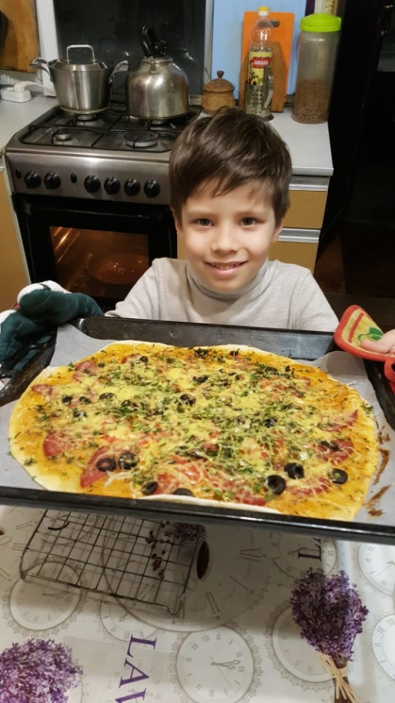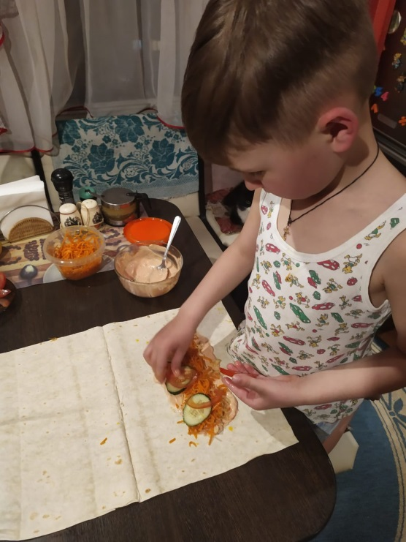

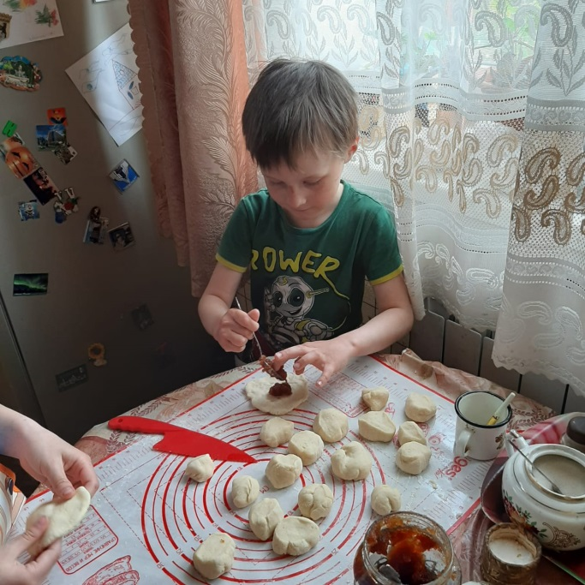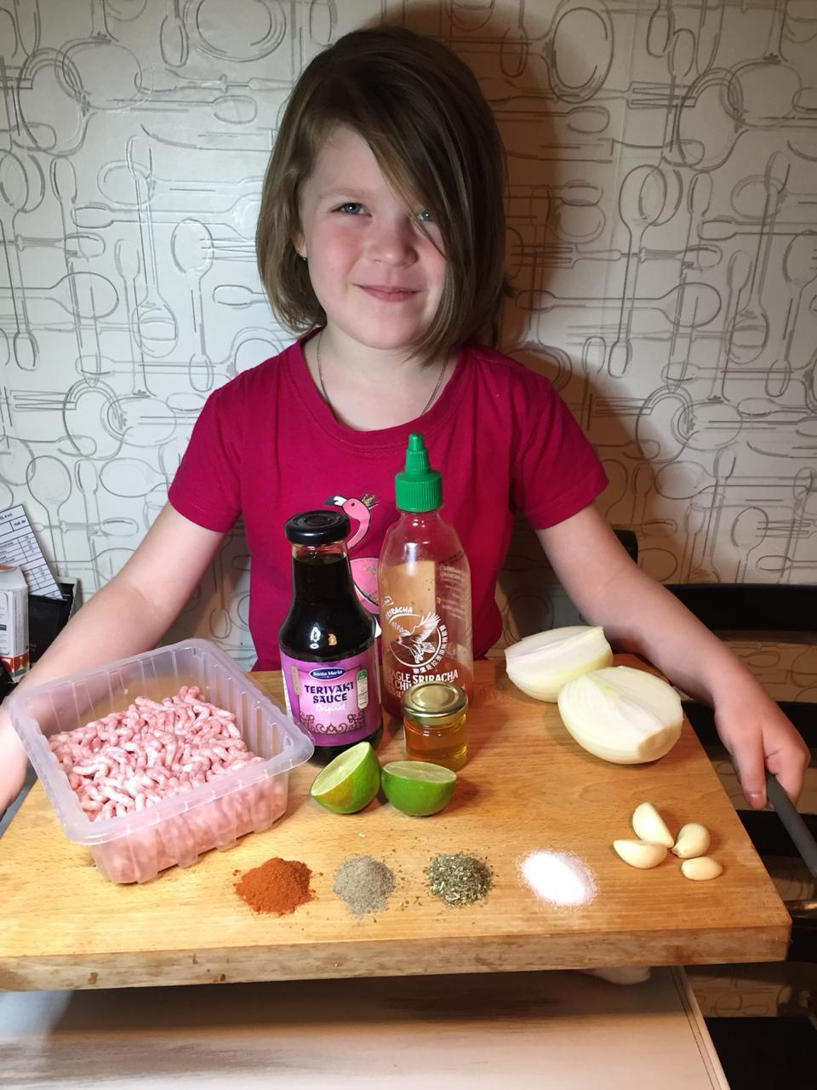

Тема недели: «Глубины вселенной»
Цель: Познакомить детей с праздником «Днем космонавтики». Закреплять представление детей о космосе, космонавтах. Воспитывать познавательный интерес к космическому пространству. Родителям рекомендуется. 1. Рекомендуется объяснить ребенку, почему празднуют День космонавтики, что это за праздник. Материал для рассказа может быть следующим.
12 апреля в нашей стране отмечается День космонавтики. В этот день в 1961 году нашу планету потрясла неожиданная весть: "Человек в космосе!" Мгновенная мечта людей о полете в космос сбылась. Солнечным апрельским утром мощная ракета вывела на орбиту космический корабль "Восток" с первым космонавтом Земли, нашим соотечественником Ю. А. Гагариным на борту. Полет вокруг Земли длился 108 минут. Так началось время космических ракет, спутников, луноходов, международных космических экипажей. Люди всегда мечтали узнать о космосе как можно больше, ведь мир звезд огромный и таинственный. В нем много неизвестного и загадочного.
2. Рассмотреть картинки и иллюстрации в книгах с изображением космоса, космонавтов и космической техники.
3. Рассказать ребенку о первом космонавте - Юрии Гагарине.
4. Словарная работа. Объяснить ребенку значение слов: взлет, посадка, старт, приземление, скафандр, шлем, созвездие, луноход, космонавт, спутник, невесомость.
5. Подберите однокоренные слова к слову "космос".
6. Упражнение "Посчитай" на согласование числительных с существительным. 1 космонавт, 2 космонавта, 3., 4., 5.. 1 ракета, 2 ракеты, 3..., 4..., 5... 1 космический корабль, 2..., 3..., 4..., 5... 1 скафандр, 2..., 3..., 4..., 5...
7. Составить предложение из слов.
Космонавт, в, летать, космос. Ракета, космос, лететь, в. Луна, земля, меньше. Луна, вращаться, земля, вокруг.
8. Определять, что лишнее и почему. Солнце, луна, лампа. Звезда, планета, ракета.
9. Отгадать загадки.
10. Выучить любое стихотворение.
11. Нарисовать рисунок для конкурса «Космические фантазии».
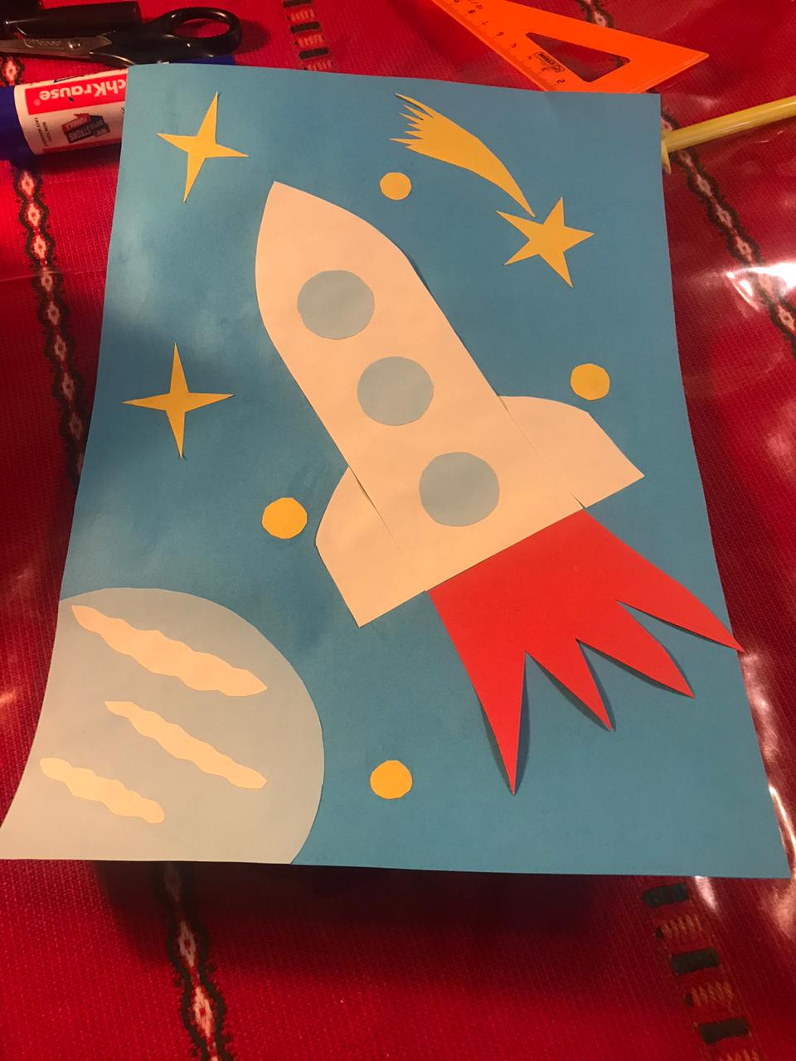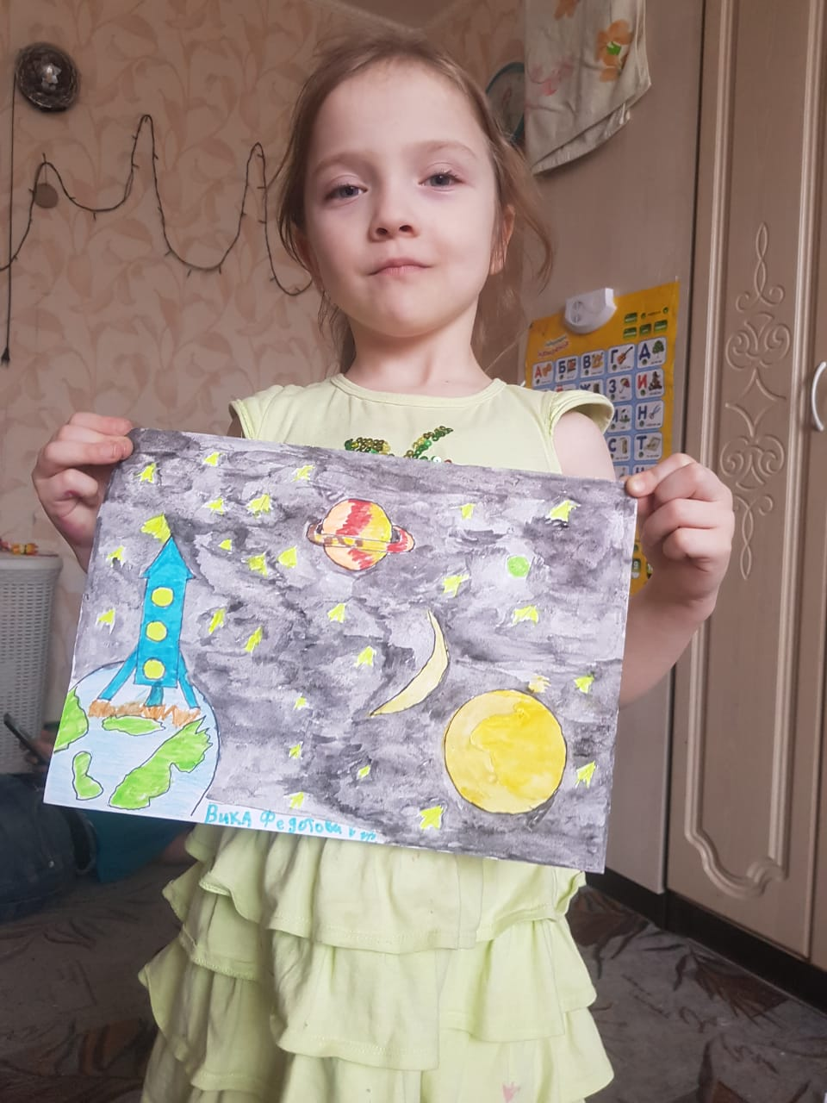

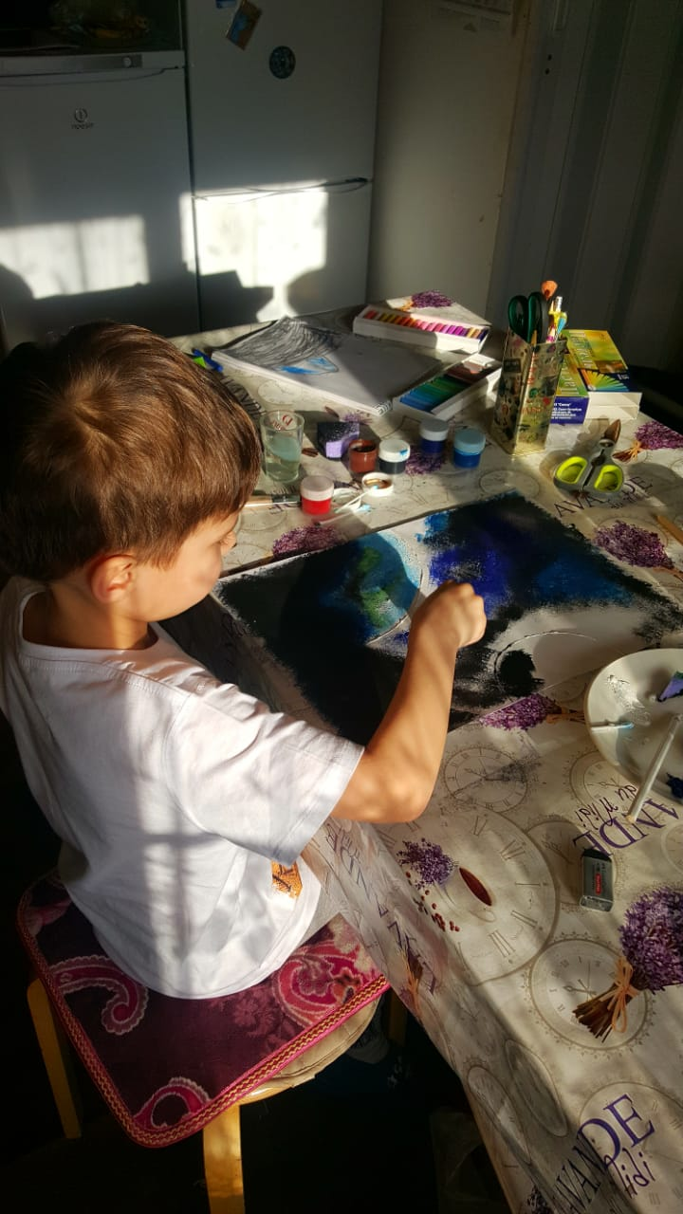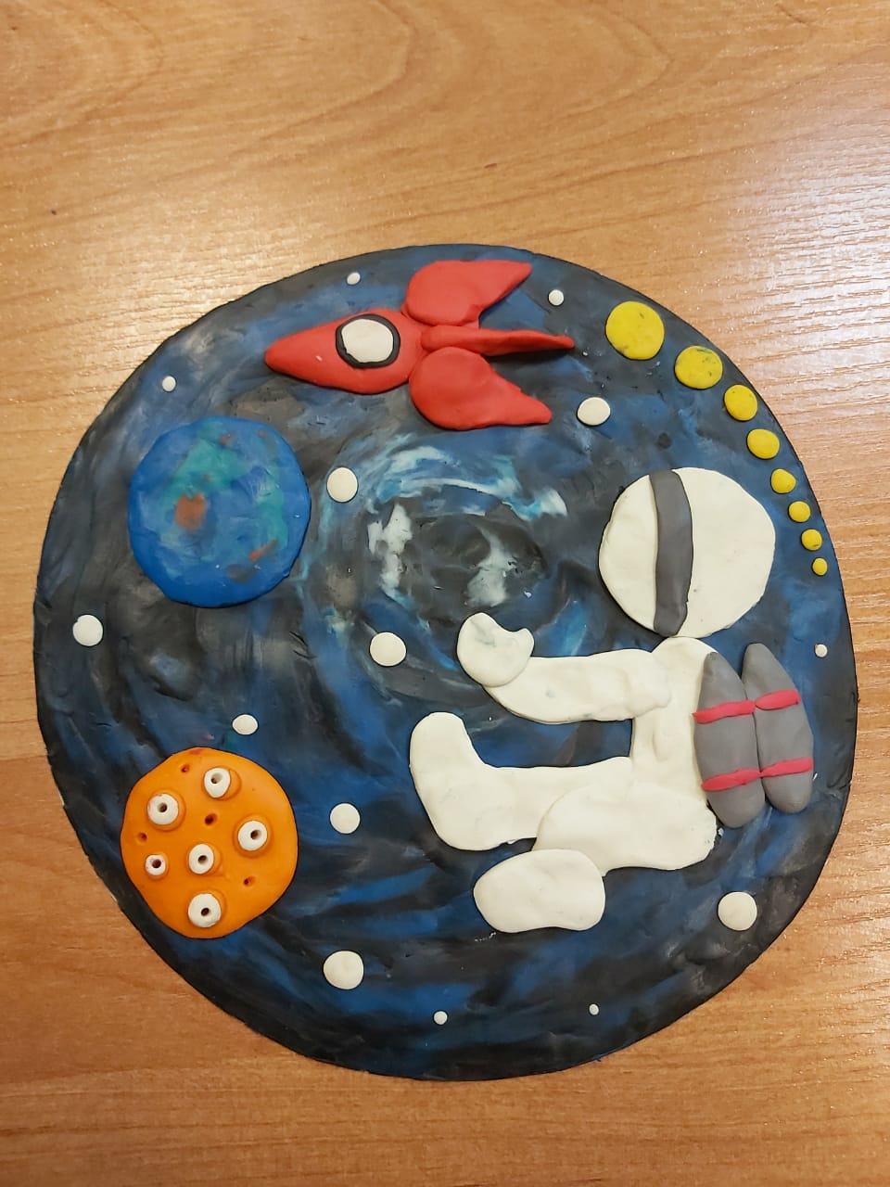
Рекомендация на тему «ПРОФЕССИИ»
Речевые игры
Разъясните детям, что профессия – это дело, работа, занятие. Побеседуйте с ними о том, для чего нужны профессии. Проверьте, а ваши дети знают профессии своих родителей?
Упражнение «Подскажи словечко»
Вспомни и назови, кем работает человек, который:
Лечит людей (кто?) …
Водит машины, автобусы (кто?) …
Учит детей в школе (кто?) …
Воспитывает детей в детском саду (кто?) …
Продает товары (кто?) …
Строит дома (кто?) …
Упражнение "Кто что делает?"
Взрослый называет профессию, ребенок называет как можно больше слов, соответствующих ей действий.
Повар – чистит, моет, режет, варит, жарит, готовит и т. д.
Врач - ...
Учитель - ...
Музыкант - ...
Портниха - ...
Художник - ...
Парикмахер - ...
И т.д.
Упражнение "Кому что нужно для работы?"
Взрослый называет профессию, ребенок называет как можно больше предметов, использующихся в ней.
Повару – кастрюля, сковорода, миска, нож, доска, фартук, колпак, ….
Врачу – халат, лекарства, шприц, таблетки, рецепт, …
Художнику – краски, мольберт, кисти, палитра, бумага, ...
и т.д.

Упражнение "Один - много"
Повтори по образцу.
Один врач - много врачей.
Один художник - много художников.
И т. д.
Упражнение «4-й лишний»
Выдели лишнее слово и объясни, почему оно лишнее.
Почтальон, открытка, письмо, посылка.
Магазин, аптека, учитель, кинотеатр.
Градусник, шприц, врач, вата.
Машина, водитель, дорога, руль.
И т.д.
Пальчиковая гимнастика
РАЗНЫЕ ПРОФЕССИИ
Много есть профессий знатных,  И полезных, и приятных.  Повар, врач, маляр, учитель,  Продавец, шахтёр, строитель.  Сразу всех не называю,  Вам продолжить предлагаю. | Соединять пальцы правой руки с большим.  Соединять пальцы левой руки с большим.  Последовательно соединять пальцы обеих рук с большим.  Сжимать и разжимать кулачки.  Вытянуть руки вперёд ладонями вверх
ТАКИЕ РАЗНЫЕ ДЕЛА
Много дел на белом свете:  Раз, два, три, четыре!  Вот военные идут –  они границу берегут.  А швея иглу берет  И одежду людям шьет.  Дворник улицу метет,  Звонко песенку поет.  Птичница во двор пришла,  Курам зерна принесла. | Дети сжимают пальчики по одному в кулачки.  Разжимают пальчики по одному из кулачков.  Пальчики «шагают».  Имитируют движения руки с иглой при шитье.  Подражают движения дворника.  Выполняют упражнение «Кормление птиц».
Отгадываем загадки
«Кто в дни болезней всех полезней
И лечит нас от всех болезней?»
(врач)
«Ходит в белом колпаке с поварешкою в руке.
Он готовит нам обед: кашу, щи и винегрет».
(повар)
Вижу в небе самолет
Как светящийся комочек,
Управляет им пилот,
По другому просто ...
(Лётчик.)
Все дороги мне знакомы,
Я в кабине словно дома.
Мне мигает светофор,
Знает он, что я - …
(Шофёр.)
У этой волшебницы,
Этой художницы,
Не кисти и краски,
А гребень и ножницы.
Она обладает
Таинственной силой:
К кому прикоснётся,
Тот станет красивый.
(Парикмахер.)
Скажи, кто так вкусно
Готовит щи капустные,
Пахучие котлеты,
Салаты, винегреты,
Все завтраки, обеды?
(Повар)
Читаем стихи

Повар детского сада
В небе звёздочка искрится,
Спит клубком усатый кот,
Только повару не спится –
Повар затемно встаёт.
Каша булькает легонько,
И яичница шипит,
И под вкусный шум и гомон
В спальни входит аппетит.
Мы в столовой дружно сядем,
Как огромная семья.
Буду поваром в столовой –
Так сама решила я!

Парикмахер
Дайте ножницы, расчёску,
Он вам сделает причёску.
Парикмахер непременно
Подстрижёт вас современно.

Водитель
Умело он ведёт машину –
Ведь за рулём не первый год!
Слегка шуршат тугие шины,
Он нас по городу везёт.

Шофёры
Шуршат по дорогам
Весёлые шины,
Спешат по дорогам
Машины, машины…
А в кузове - важные,
Срочные грузы:
Цемент и железо,
Изюм и арбузы.
Работа шофёров
Трудна и сложна,
Но как она людям
Повсюду нужна!..
Мы – пожарные
На машине ярко-красной
Мчимся мы вперёд.
Труд тяжёлый и опасный
Нас, пожарных, ждёт.
Вой пронзительной сирены
Может оглушить,
Будем и водой, и пеной
Мы пожар тушить.
И в беду попавшим людям
Сможем мы помочь,
Ведь с огнём бороться будем
Смело день и ночь!
Про портного, про пальто
и ещё про кое-что
Мне братишка говорит:
- У меня
Пальто
Болит.
Даже хлястик
Отвернулся
И куда-то вниз
Глядит.
Тут пришёл тряпичный доктор,
Или попросту – портной,
Он заахал и заохал:
- Что случилось?
Где больной?
Мой братишка говорит:
- У меня пальто болит.
И никак я не пойму –
Почему?
Посмотрел тряпичный доктор
На пальто со всех сторон
И с улыбкой, и со вздохом
Наконец ответил он:
- Это проще манной каши.
Оттого пальто болит,
Что у пуговицы вашей
Жизнь на наточке висит.
Кем хотите стать вы, дети?
Кем хотите стать вы, дети?
Поскорее нам ответьте!
— Я хочу шофёром быть.
Грузы разные возить.
— Я мечтаю о балете.
Лучше нет его на свете.
— Я хочу врачом стать классным.
Буду всех лечить лекарством.
Очень вкусным, как конфета.
Съел его - болезней нету!
— В красках я души не чаю.
Стать художником мечтаю.
Закажите мне портрет.
Справлюсь я, сомнений нет!
— Вы со мной, друзья, не спорьте,
Я хочу стать первым в спорте.
Шайбу мне забить - пустяк,
Я играю за "Спартак"!
— Я хочу стать пианисткой.
Замечательной артисткой.
Музыка со мною с детства,
Я люблю её всем сердцем.
— Я мечтаю стать скорей
Воспитателем детей.
С ними петь, гулять, играть.
Дни рожденья отмечать.
Все профессии прекрасны.
Все профессии важны.
Знаем мы, что наши руки
Будут Родине нужны!
Л. Олифирова

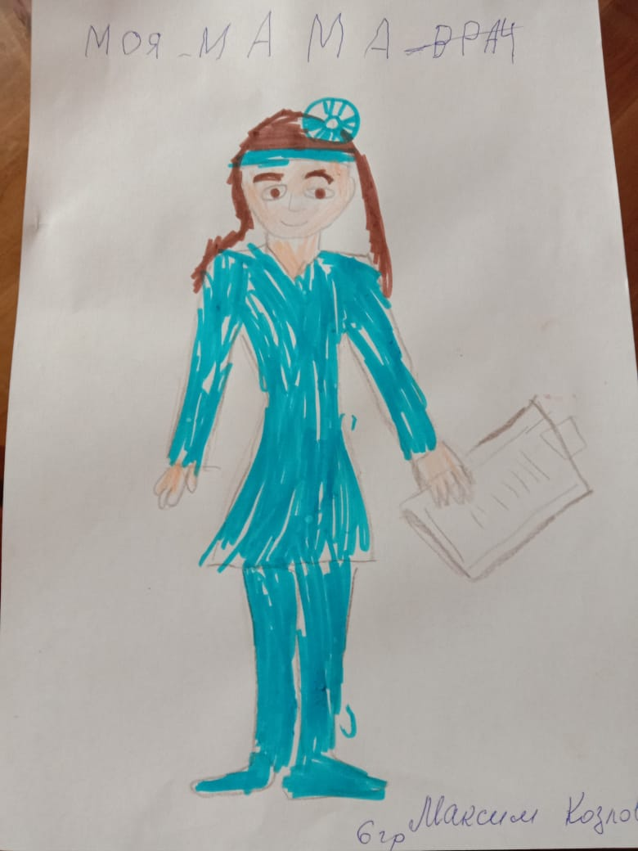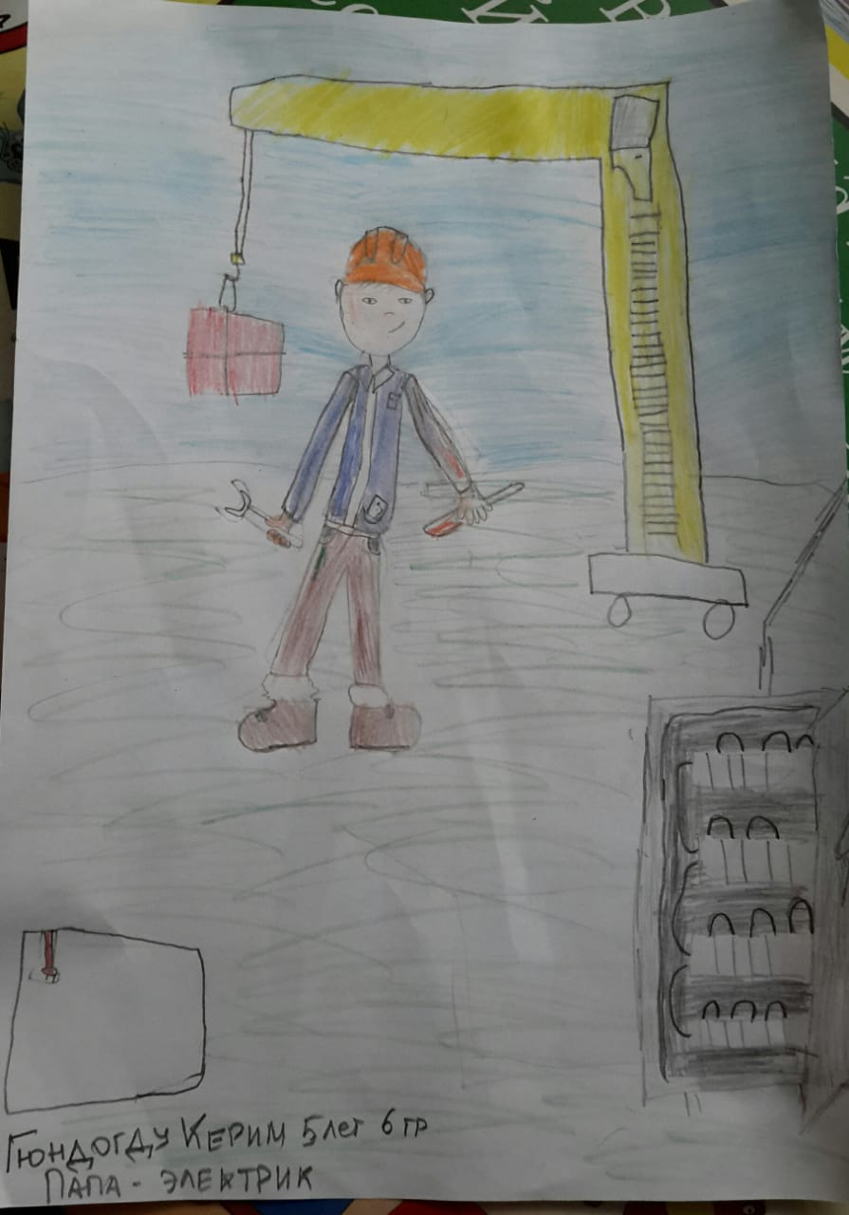

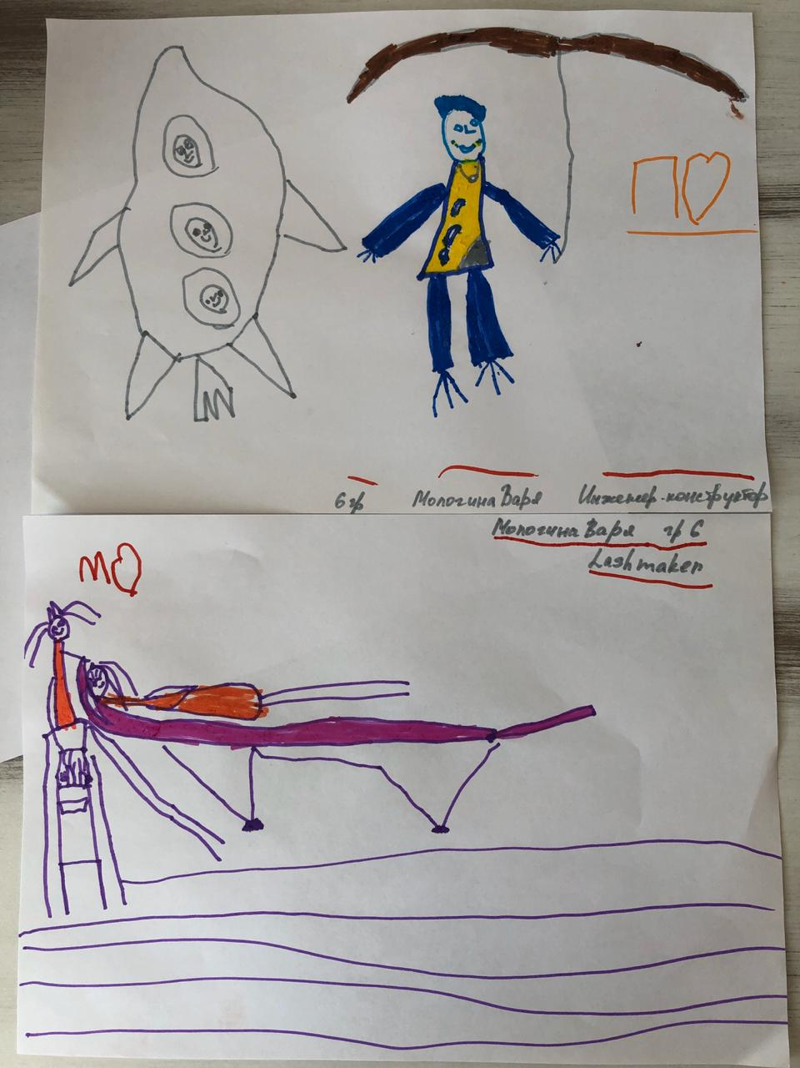
Тема недели: «Улицы города. Правила дорожного движения»
Окружающий мир и развитие речи.
Задание 1. Родителям рекомендуется:
Понаблюдайте с ребёнком на улице за движением различного транспорта, покажите во время прогулки светофор, обратив внимание на его свет и уточнив, когда можно переходить улицу, а когда нет.
Задание 2. Повторить с ребёнком правила поведения на улице:
на дорогу выходить нельзя; дорогу переходить можно только со взрослым, держась за руку, вырываться нельзя; переходить дорогу надо по переходу спокойным шагом; входить в транспорт и выходить из него можно только, когда он стоит; когда мы едем в транспорте, нельзя высовываться из окна, надо держаться за руку мамы, папы, поручень; чтобы был порядок на дороге, не было аварий, чтобы пешеход не попал под машину, надо подчиняться сигналу светофора.
Задание 3. Поиграть с ребёнком в дидактические игры:
«Умные ладошки» (на каждый слог хлопок в ладоши):
пе-ре-ход, све-то-фор, ре-гу-ли-ров-щик, транс-порт, пе-ше-ход.
"Закончи предложение".
Сначала надо дождаться зелёного цвета на светофоре… (. а потом переходить улицу).
Нужно посмотреть налево… (а потом начинать переходить дорогу).
Следует взять взрослого за руку ... (. а потом переходить улицу).
Нужно дождаться полной остановки транспорта…(. а потом начинать переход).
Задание 4. Выучить наизусть стихотворение (на каждый слог поочередно разжимать и сжимать кулачки, руки на уровне плеч):
Три цве-та есть у све-то-фо-ра,
О-ни по-нят-ны для шо-фё-ра:
Крас-ный цвет - до-ро-ги нет,
Жёл-тый цвет - по-дож-ди,
А зе-лё-ный цвет - и-ди!
Задание 5. Дид. игра «Подбери предмет к признаку»:
старый …….., новый………., маленький………., мощный………., длинный………., грузовой………, трёхколёсный…………, быстроходный………, летящий………… .
Задание 6. Составить предложение из слов:
Люди, улица, на, переходят, свет, зелёный, светофор.
Задание 7. Ответь по образцу:
• Пешеход – пешеходы – много пешеходов
• Светофор - ………….. - ……………………
• Улица - ………………. - ……………………..
• Дорога - …………….. - …………………….
З адание 4.
Отгадать загадку и объяснить значение цветов светофора.
Если свет зажегся красный, значит двигаться опасно.
Жёлтый – предупрежденье, а зелёный говорит:
«Проходите, путь открыт».
(Светофор)

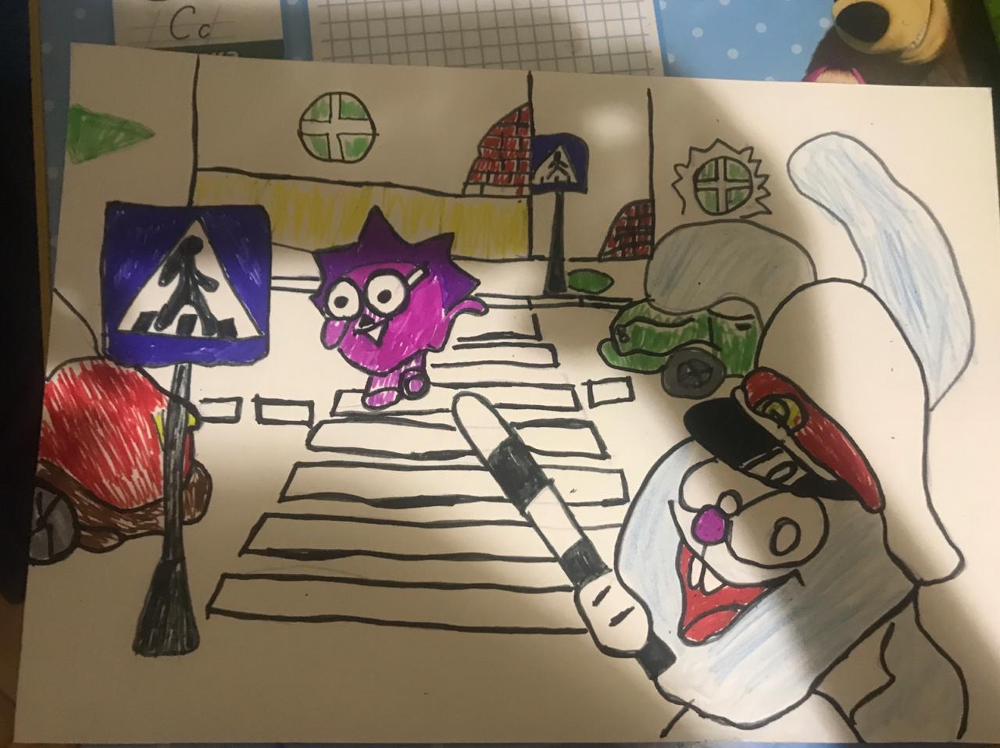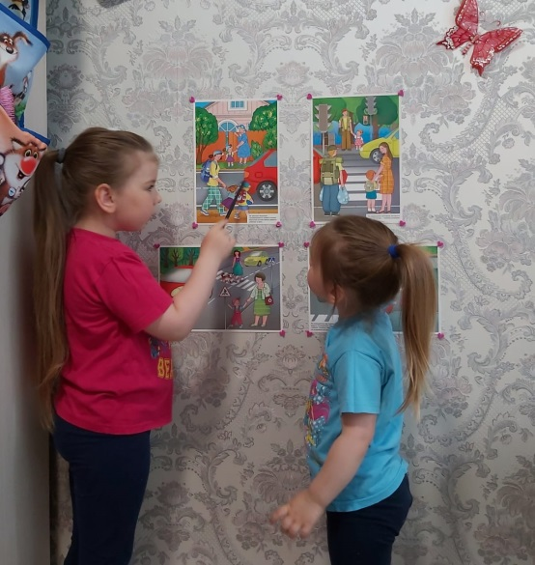

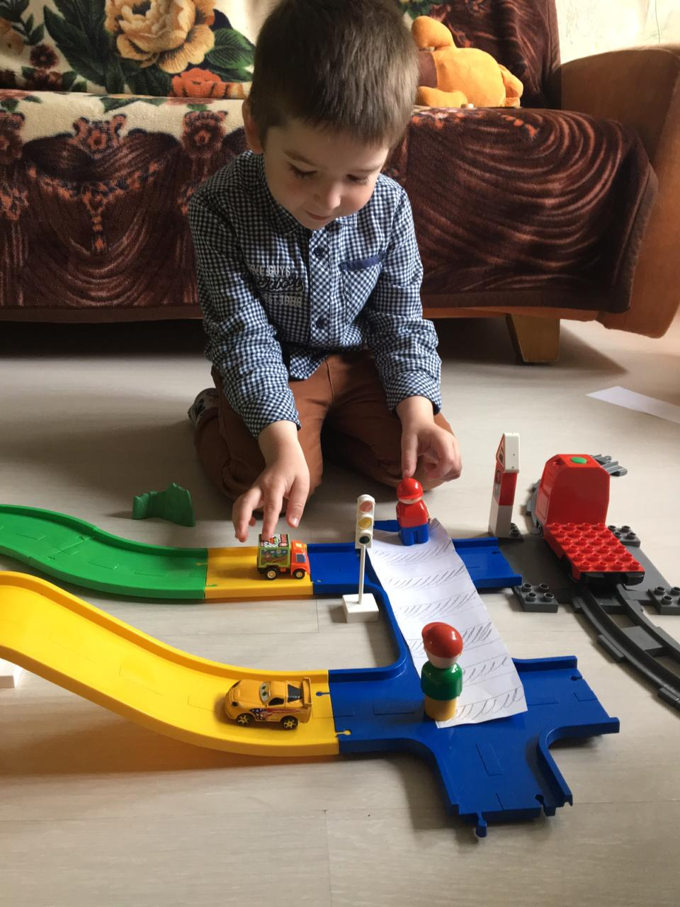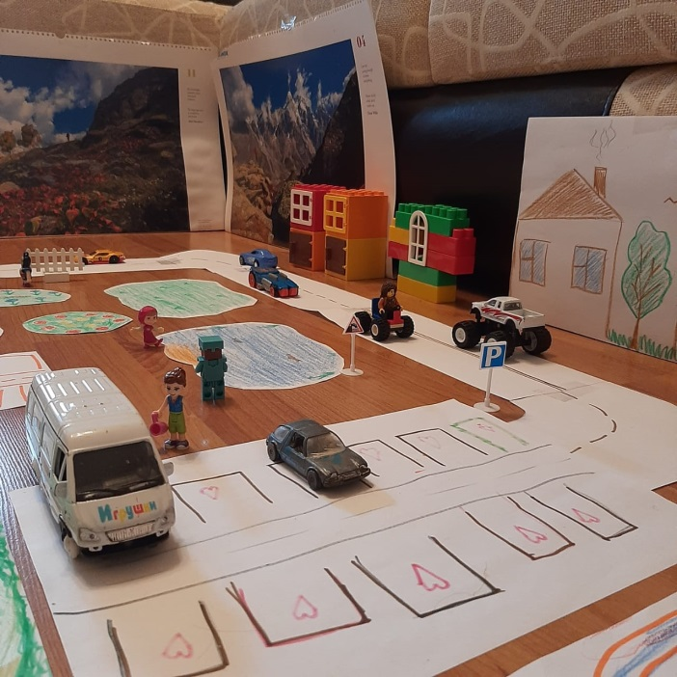

Рекомендации для родителей по воспитанию и обучению детей «1 мая — день труда!»
Сидим дома с пользой. Рекомендации для родителей по воспитанию и обучению детей «1 мая — день труда!»
1 Мая - Праздник весны и труда! День 1 мая, как и 8 марта, много лет назад был днём борьбы рабочих людей за свои права. В те времена жизнь рабочих, которые трудились на фабриках и заводах, была тяжёлой. Они работали с раннего утра до позднего вечера и за свой нелёгкий труд получали так мало денег, что иногда их не хватало даже на еду. 1 мая рабочие (и женщины и мужчины) устраивали шествия — демонстрации. Они несли флаги и плакаты. На плакатах были написаны требования трудового народа.
В наши дни 1 мая мы отмечаем Праздник весны и труда. Это праздник всех, кто трудится,праздник людей разных профессий: рабочих, учёных, врачей, учителей.
Праздник весны и труда принято отмечать красочными шествиями, демонстрациями. Люди берут с собой воздушные шарики, флажки, цветы. А чтобы было шумно и весело — свистульки и трещотки. 1 мая повсюду звучит музыка, играют оркестры. Все поют и танцуют.На ярких плакатах написаны слова: «МИР», «МАЙ», «ТРУД».
Выучите с ребенком стихотворение:
Тёплым днём весенним ясным
Раньше всех, дружок, встречай
Удивительный, прекрасный,
Добрый праздник Первомай!
Загадайте ребенку загадки о профессиях:
1)Кирпичи кладет он в ряд,
Строит садик для ребят.
Строит школы, магазины, строит новые дома,
Строит целые деревни, даже строит города.
Не шахтер и не водитель,
Всё построит нам. (строитель)
2) Дороги все ему знакомы, он в кабине словно дома.
И все правила движения знает твёрдо, без сомненья.
Вмиг заводит он мотор,
На машине мчит. (шофёр)
3) В белоснежном он халате
Лечит всех больных в палате.
Если вдруг беда случится,
То на "скорой" он примчится.
Сделает укол – не плачь, ведь все болезни лечит… (ВРАЧ)
Прочитайте ребенку пословицы о труде,разберите их смысл:
• Что посеешь, то и пожнёшь.
• Труд человека кормит, а лень портит.
• Терпенье и труд всё перетрут.
• Мала пчела, и та работает.
• Скучен день до вечера, коли делать нечего.
• Откладывай безделье, да не откладывай дела.
Поиграйте с ребенком в дидактические игры:
«Для какой профессии это нужно?»
- Весы, прилавок, товар, кассовый аппарат… - продавцу.
- Метла, лопата, шланг, песок, лом, снегоуборочная машина… - дворнику.
- Стиральная машина, ванна, мыло, утюг… - прачке.
- Расческа, ножницы, фен, шампунь, лак для волос, машинка для стрижки… - парикмахеру.
«Угадайте, что я делаю?»
имитируем трудовые действия не только движениями, но и (по возможности) передавая звуками, предлагаем ребенку отгадать.
Например: чистим пылесосом пол, забиваем гвоздь, пилим, едем на машине, стираем, несем ведро с водой, протираем зеркало, рубим дрова, трем на терке и т. д.
Сделайте с ребенком физминутку:
Физминутка:
Я купила масло, (Загибаем поочередно пальчики, перечисляя продукты)
Сахар и муку,
Полкило изюма,
Пачку творогу.
Пирожки пеку, пеку, (Имитируем лепку пирожков)
Всех друзей я в гости жду! (Ладони вперед, имитируем движения, подзывающие гостей).

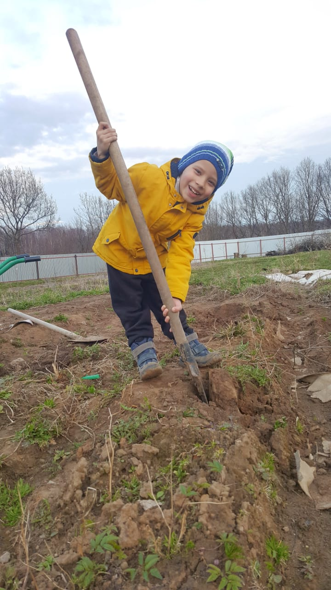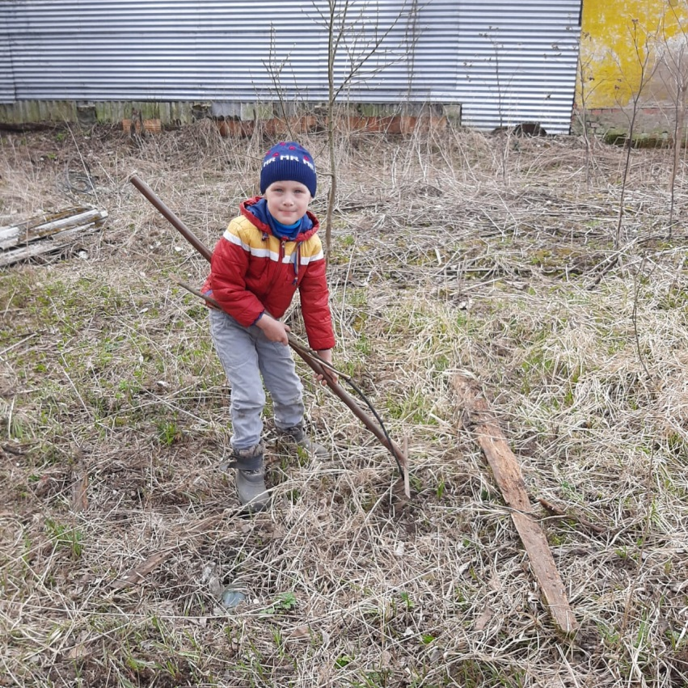

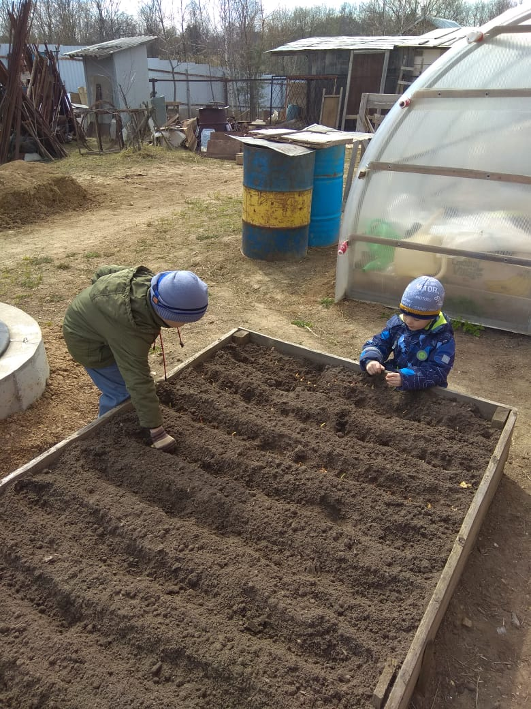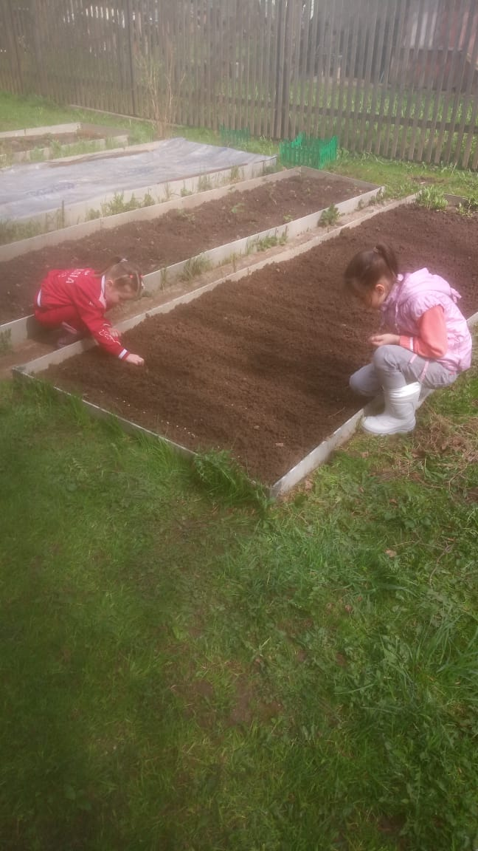

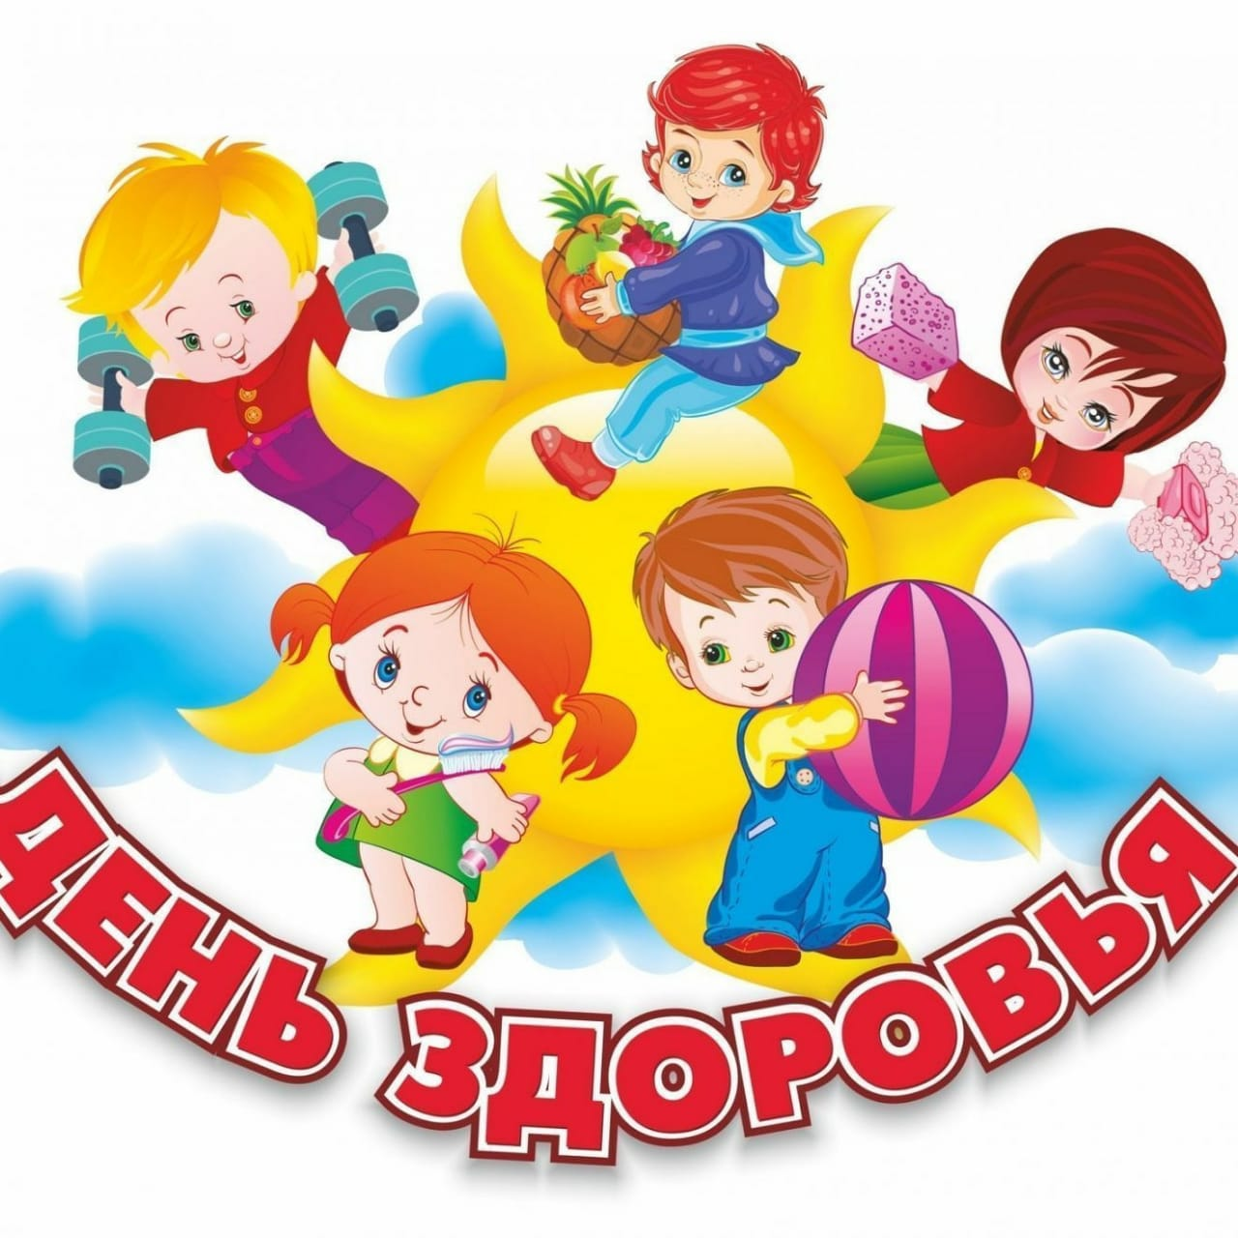
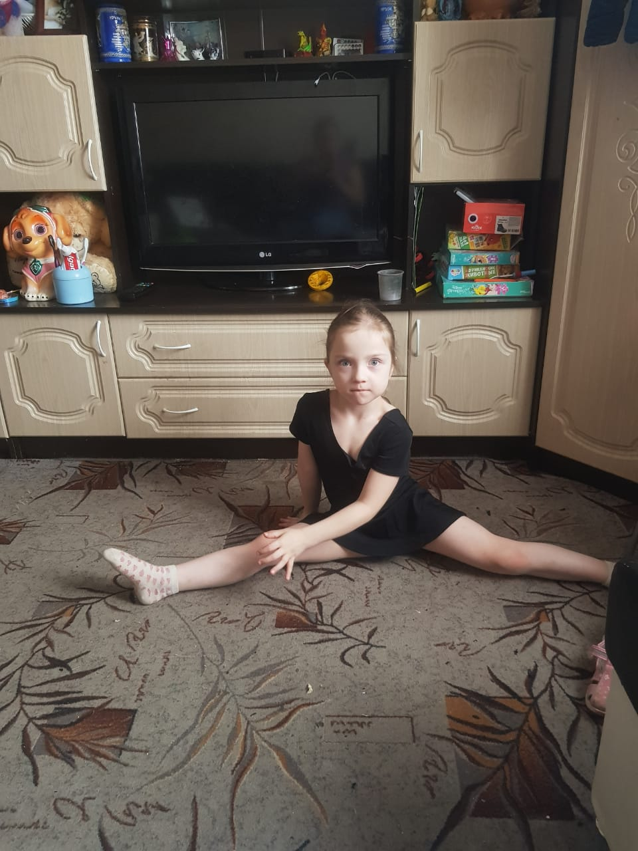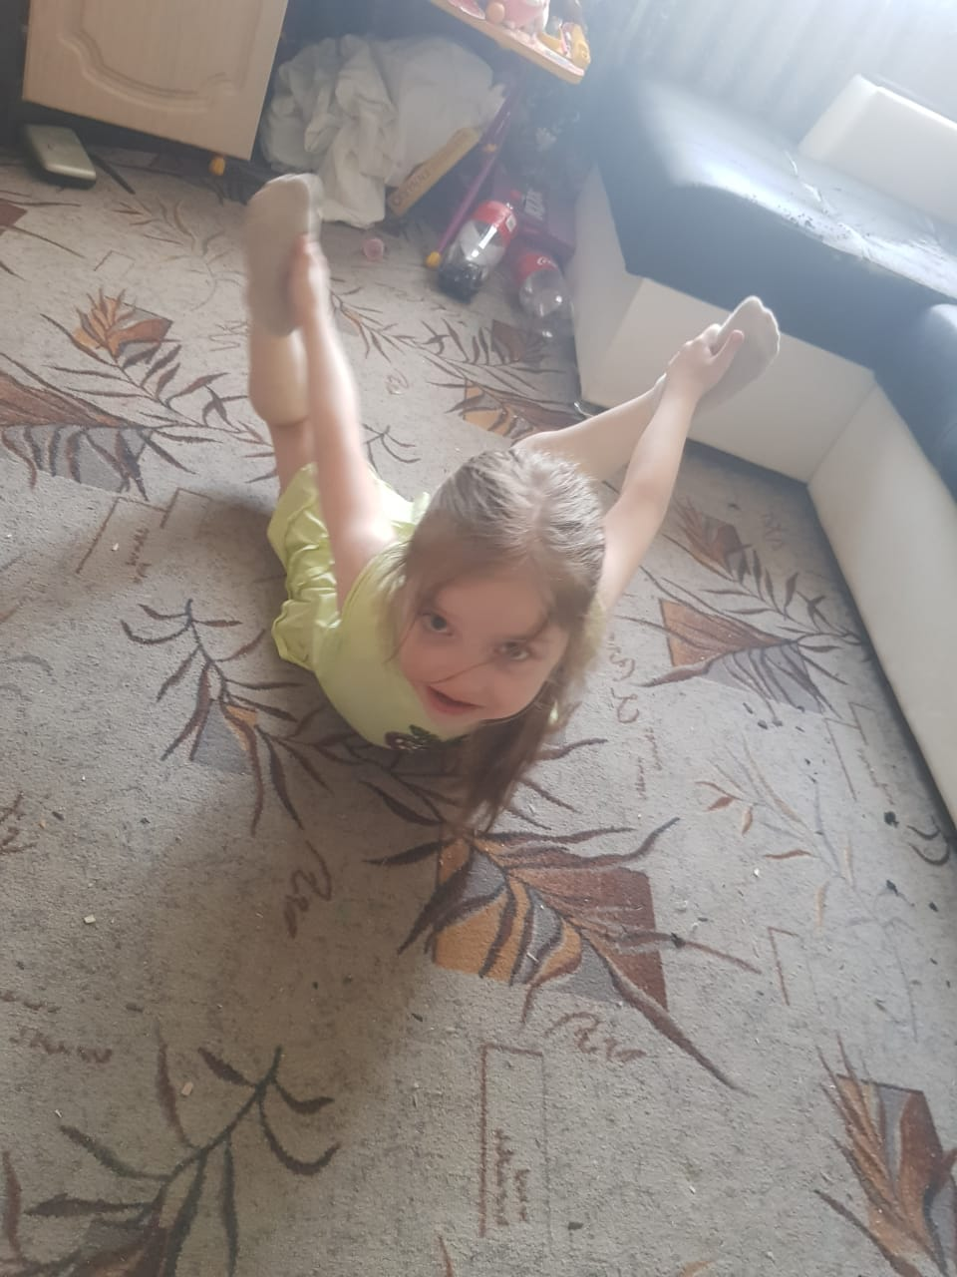

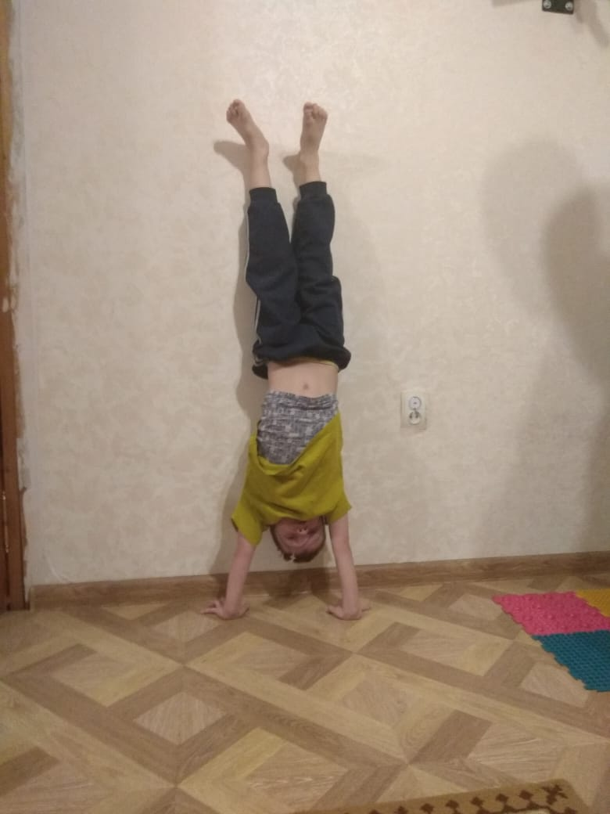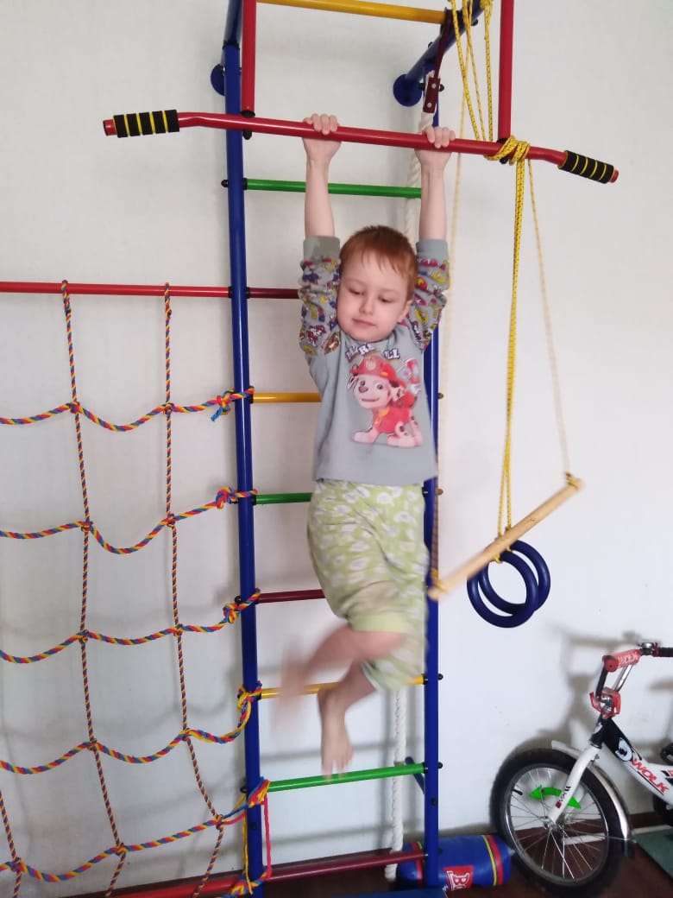

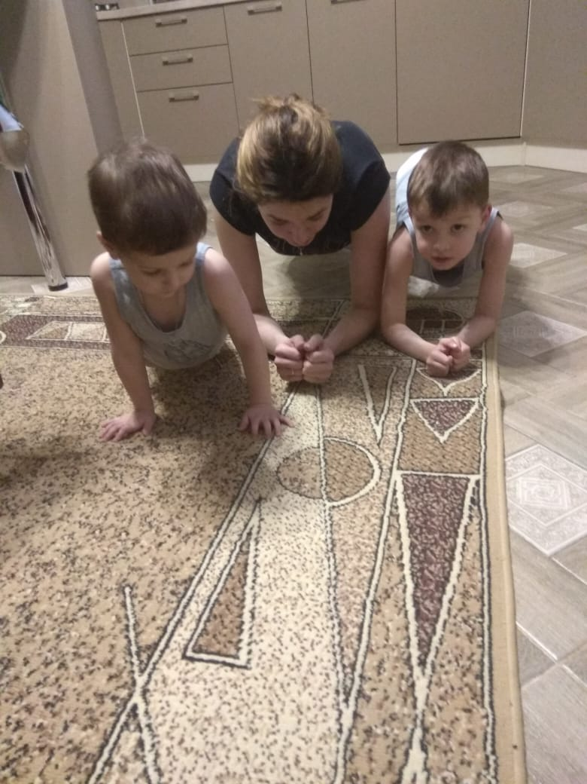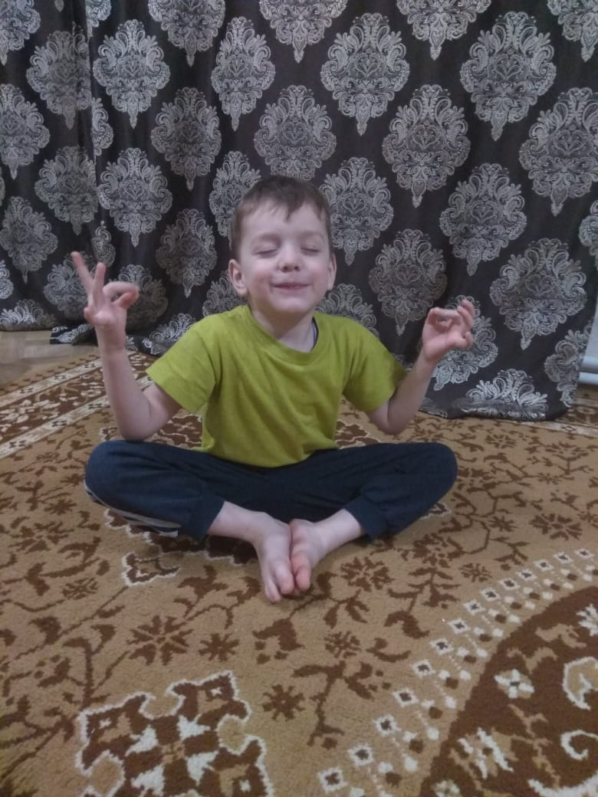

Тема недели: «Насекомые»
Родителям рекомендуется:
Цель: закрепить названия насекомых, закрепить в словаре обобщающее понятие «насекомые». Рассмотреть иллюстрации насекомых, (пчелу, муравья, кузнечика, стрекозу, бабочку, божью коровку, жуков, муху, комара). Обсудить их внешний вид. Учить ребенка бережному отношению к природе.
Объяснить ребенку понятие «хищные насекомые» (стрекоза, муравей, божья коровка, кузнечик, паук). Рассказать чем питаются хищные насекомые (насекомыми, личинками насекомых). Рассказать чем питаются другие насекомые: пчелы, бабочки – нектаром цветов; мухи, тараканы – остатками пищи человека.
Рассказать о том, какую пользу приносят насекомые:
- людям: пчелы дают мед, воск.
- лесу: муравьи, божьи коровки уничтожают вредных насекомых; пчелы, бабочки – опыляют растения.
- животным и птицам: муравьи, комары, мухи, бабочки служат для них кормом.
Рассказать о том, какой вред наносят насекомые:
- людям: мухи, тараканы, комары больно кусают, разносят опасные болезни.
- лесу: жуки-короеды повреждают кору деревьев. Гусеницы объедают листья растений.
- животным и птицам: комары, слепни и блохи больно кусают.
Дети должны усвоить образ жизни насекомых. Чем они питаются, маскировка, их строение - голова, усы, крылья, шесть лапок или восемь у паука. Где живут - норка, улей, дупло, муравейник. Их вред и польза.
Задание 1. Отгадать загадку и выучить по выбору.
Не зверь, не птица, а нос как спица. (Комар)
Много мастеров срубили избу без углов. (Муравей)
Спал цветок и вдруг проснулся: больше спать не захотел,
Шевельнулся, встрепенулся, взвился вверх и улетел. (Бабочка)
Одежды не шью, а ткань тку. (Паук)
Осенью в щель забьется, а весной проснется. (Муха)
Чёрен да не ворон, рогат да не бык, с крыльями, а не птица (жук)
Домовитая хозяйка пролетает над лужайкой.
Похлопочет над цветком - он поделится медком (пчела)
Шевелнулись у цветка все четыре лепестка.
Я сорвать его хотел, он вспорхнул и улетел (бабочка)
С ветки на тропинку, с травки на былинку
Прыгает пружинка, зелёная спинка (кузнечик)
Мой хвост не отличишь от головы, меня всегда найдёте вы (червяк)
Голубой аэропланчик сел на белый одуванчик (стрекоза)
Мы - лесные жители, мудрые строители,
Из иголок всей артелью строим дом себе под елью (муравьи).

Поиграть в игры
«Чудесные превращения бабочки» (можно использовать схему);
«Четвёртый лишний», «Назови части тела насекомого», «Какой звук издают»
Нарисовать или слепить насекомое.
Выложить из счётных палочек бабочку.
Выучить стихотворение:
«На лугу»
На лугу трещит кузнечик,
В небе бабочка парит,
На цветке мохнатый, громкий,
Полосатый шмель жужжит.
Насекомые летают,
Скачут, ползают, парят,
Красотой нас удивляют,
Пользу так же принося
Леонов В.
Составьте описательный рассказ по мнемотаблице.

